# Importaciones y Configuración Inicial

Primero, importamos las bibliotecas necesarias: pygame para la funcionalidad del juego y random para seleccionar formas aleatorias. Luego, inicializamos pygame.

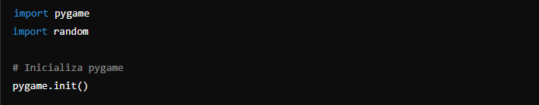

# Configuración de la Pantalla y la Cuadrícula

Definimos las dimensiones de la pantalla y del área de juego. BLOCK_SIZE define el tamaño de cada bloque individual en el Tetris. TOP_LEFT_X y TOP_LEFT_Y calculan la posición de la esquina superior izquierda de la cuadrícula de juego dentro de la ventana.

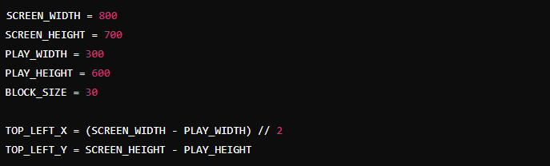

# Definición de las Formas del Tetris

Definimos las formas del Tetris (S, Z, I, O, J, L, T) como listas de cadenas. Cada forma puede tener varias rotaciones, representadas como sublistas.

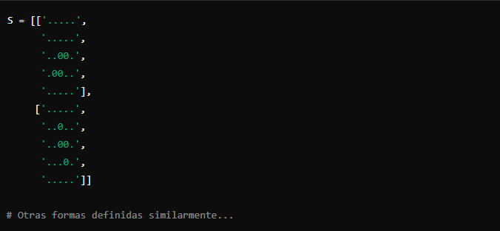

# Colores y Lista de Formas

Creamos una lista de formas y una lista de colores correspondientes para cada forma.

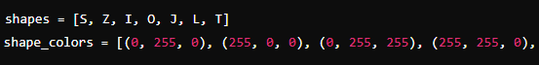

# Clase Piece

Definimos una clase Piece para representar las piezas del Tetris. La clase almacena la posición (x, y), la forma, el color y la rotación actual de la pieza.

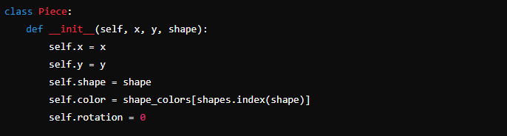

# Funciones de Utilidad

create_grid

Esta función crea una cuadrícula vacía de 20 filas y 10 columnas. Si hay posiciones bloqueadas (ocupadas por piezas caídas), se llenan con los colores correspondientes.

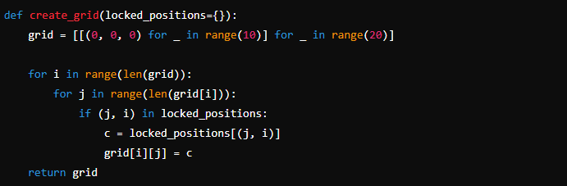

convert_shape_format

Convierte la forma de la pieza actual en una lista de posiciones de coordenadas (x, y).

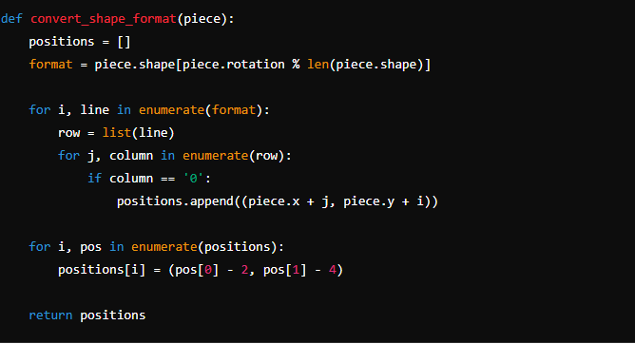

valid_space

Verifica si la posición actual de la pieza es válida (es decir, no está fuera de los límites ni colisiona con piezas ya colocadas).

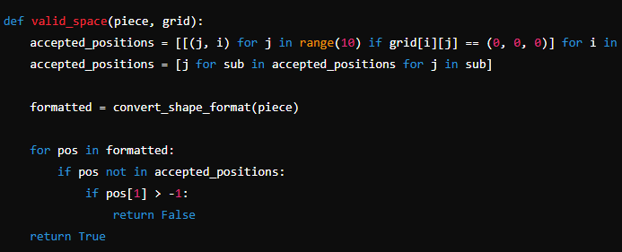

check_lost

Comprueba si alguna pieza ha llegado a la parte superior de la pantalla, indicando una pérdida del juego.

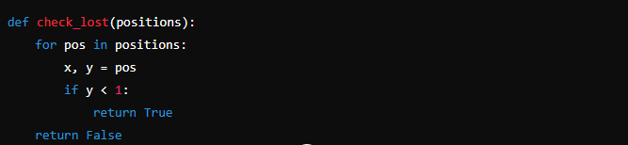

get_shape

Devuelve una nueva pieza aleatoria en la posición inicial.



# Funciones de Dibujo

draw_text_middle

Dibuja un texto centrado en la pantalla.

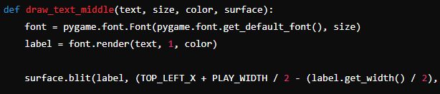

draw_grid

Dibuja las líneas de la cuadrícula del Tetris.

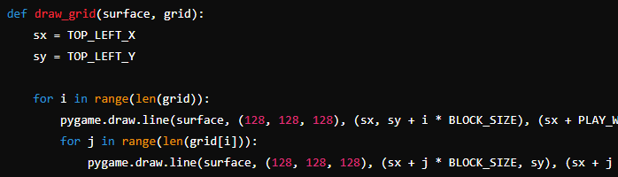

clear_rows

Limpia las filas completas y desplaza las filas superiores hacia abajo.

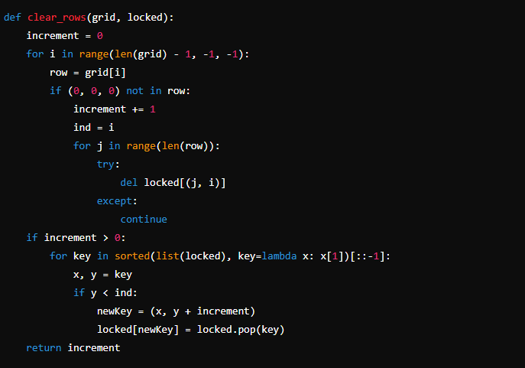

draw_next_shape

Dibuja la siguiente forma en la pantalla.

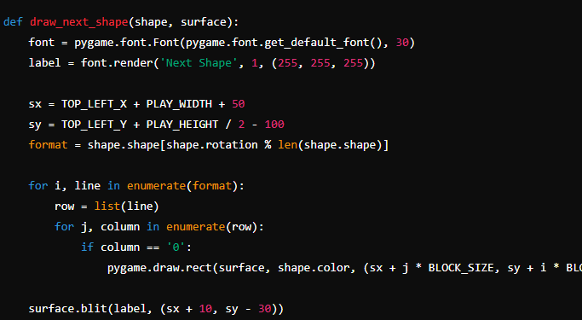

draw_window:

Dibuja la ventana principal del juego, incluyendo la cuadrícula, el puntaje y los bordes del área de juego.

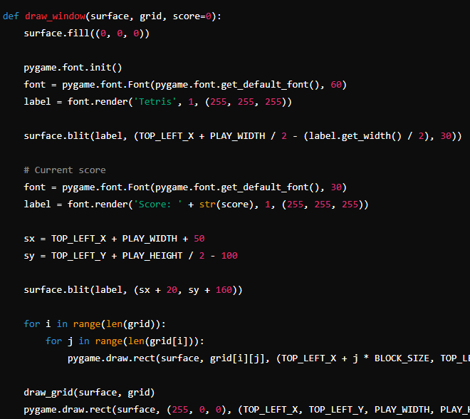

# Funciones Principales del Juego

Esta función es el núcleo del juego. Administra el ciclo del juego, maneja los eventos de usuario, actualiza el estado del juego (caída de piezas, colisiones, líneas completas, etc.) y redibuja la ventana del juego continuamente.

Main

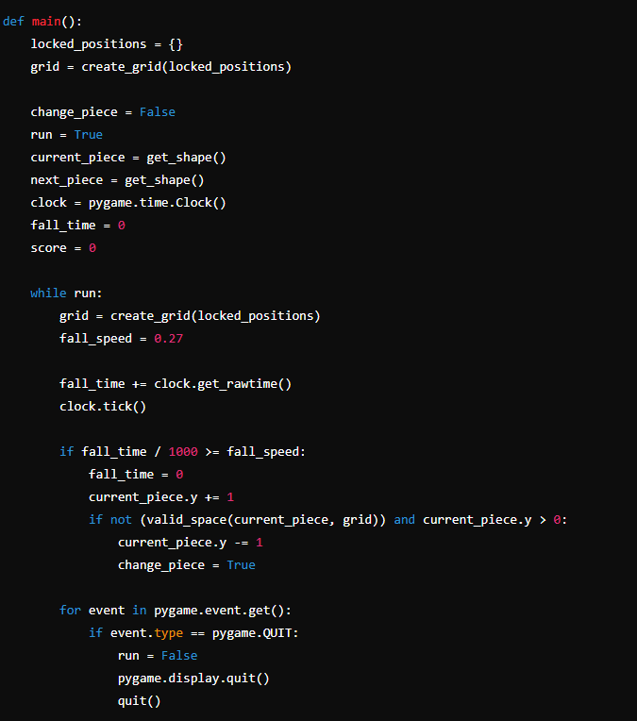

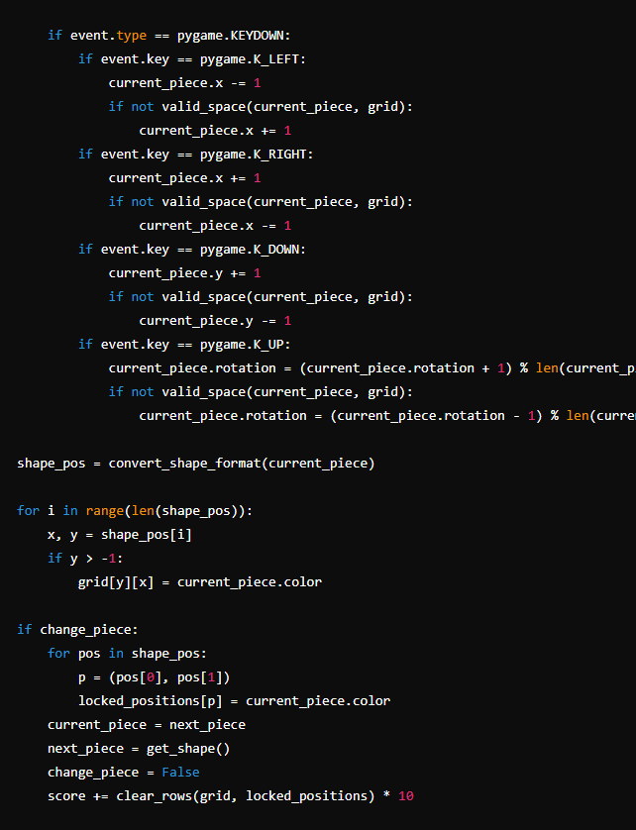

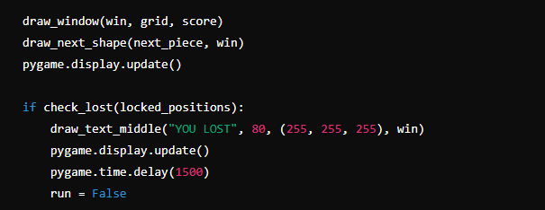

main_menu

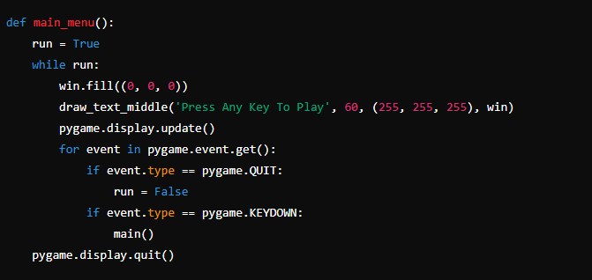

# Inicialización y Ejecución del Juego

Creamos la ventana del juego y establecemos el título. Luego, llamamos a main_menu() para iniciar el juego.

Espero que esta explicación detallada te ayude a entender cómo funciona el código del juego Tetris en Python utilizando Pygame. Si tienes alguna pregunta o necesitas más aclaraciones, ¡no dudes en preguntar!

